《工程咨询单位资格认定管理系统》
反馈意见模块操作指南
（详 细）

中国工程咨询协会

二○一一年六月二十四日

反馈意见模块功能简介
《工程咨询单位资格认定管理系统》（以下简称管理系统），反馈意见模块可以让工程咨询单位资格申报用户（以下简称用户）完成反馈意见上报工作（仅限本批次资格类申报的反馈意见上报），请用户仔细阅读操作说明。

（二）操作说明
  - 用户可以通过访问中国工程咨询网，在左上角《单位资质管理》中点击《工程咨询单位资格认定管理系统》，或在浏览器地址栏内录入地址(http://203.207.195.67:8086/login.jsp)。
2.输入用户名，密码，点击按钮，登录系统。
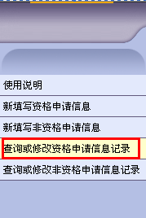
3. 点击左侧“查询或修改资格申请信息记录”，进入资格信息列表。

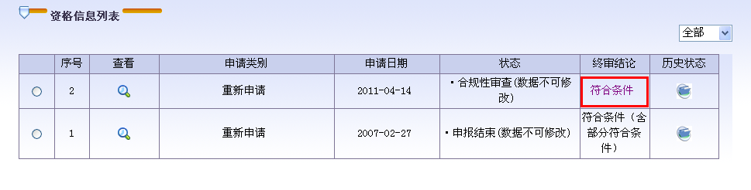
4、在“资格信息列表”页面中显示每批次申请的终审结论，点击“资格信息列表”页面中本批次的终审结论，（如：上图图中红色部分）。进入“申诉意见”页面（下图）。

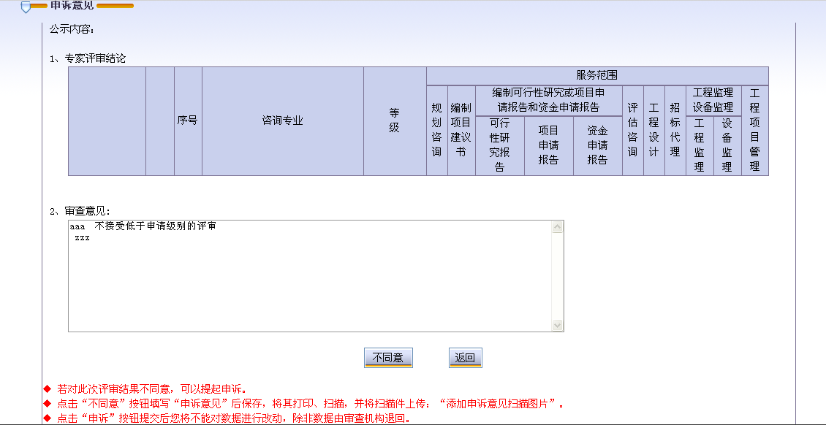

5、若对专家评审结论和审查意见有异议请点击“”按钮，此时会弹出“申诉意见”文本框，填写意见后保存（此时保存并未真正上报，可进行修改和删除）。
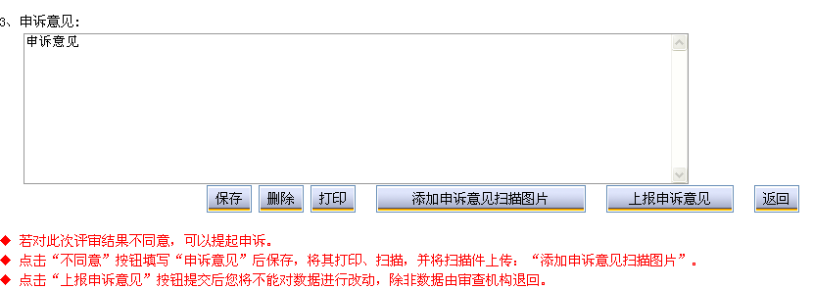
6、点击“”按钮，打印申诉意见，并盖章后将其扫描。
7、点击“”按钮，上传扫描件（其他证明材料材料不需上传）。
8、确认无误后点击“”按钮上报申诉意见。注意：上报申诉意见后将不能对数据进行修改，除非数据由审查机构退回。
9、用户操作完毕后，点击按钮，退出。

